三十载风雨兼程 忆初心再谱华章
——宜昌高新技术产业开发区建区30周年纪实
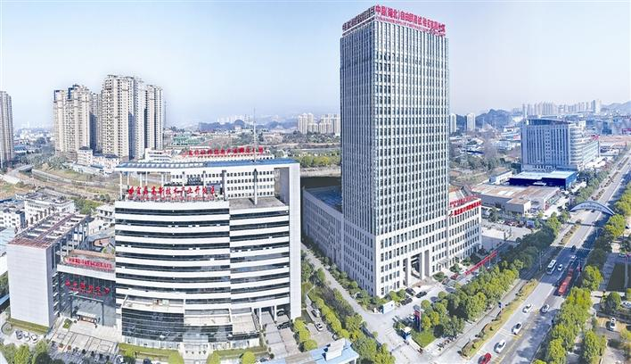
宜昌高新区：崛起的内陆开放新高地
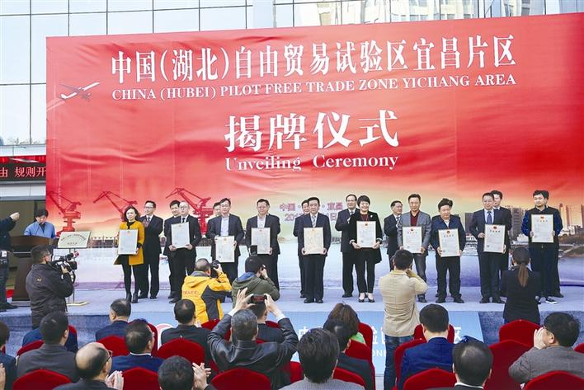
湖北自贸区宜昌片区揭牌
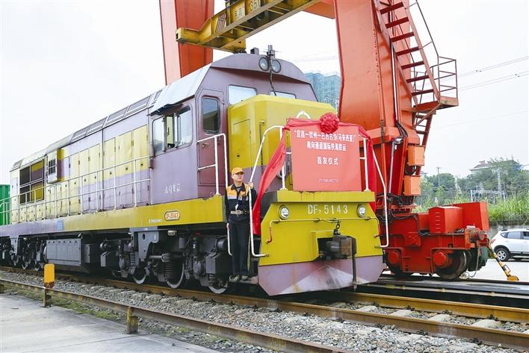
首辆国际铁海联运货运班列发出 宜昌对接“一带一路”有了第二出海口
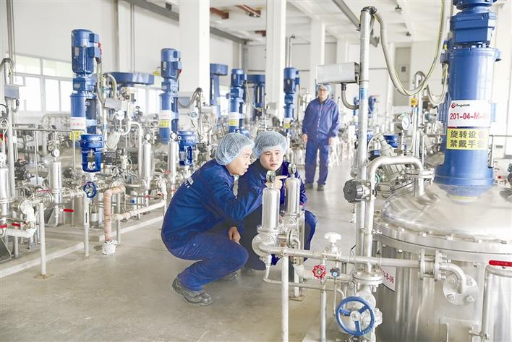
安琪酵母获中国质量奖提名奖
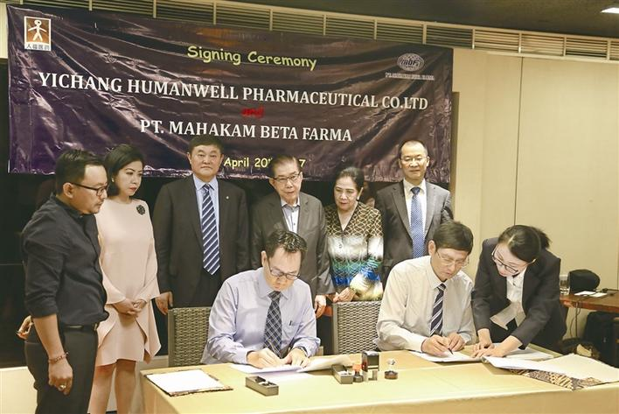
宜昌人福药业首次实现我国麻醉药品技术出口
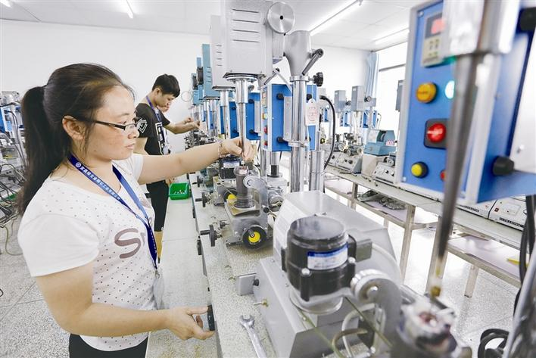
给立金刚石公司产品打破外企垄断局面
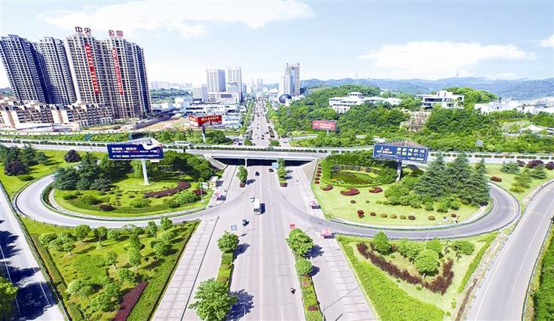
东山科技创业园
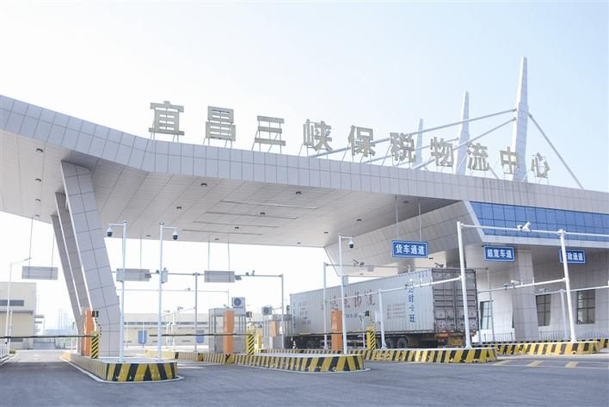
宜昌三峡保税物流中心
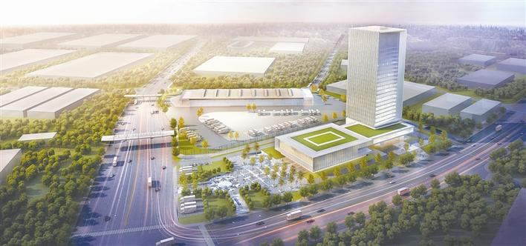
宜昌综保区效果图
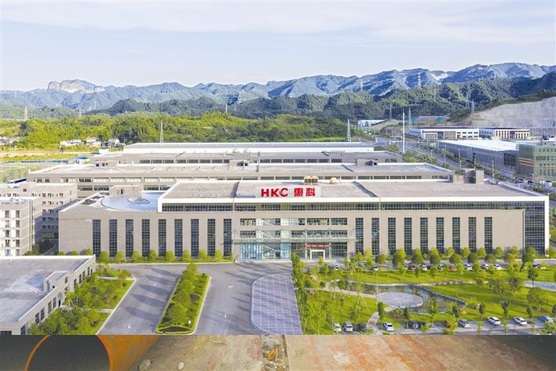
惠科电子
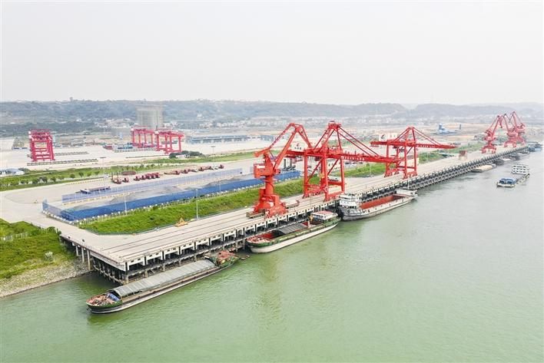
白洋港
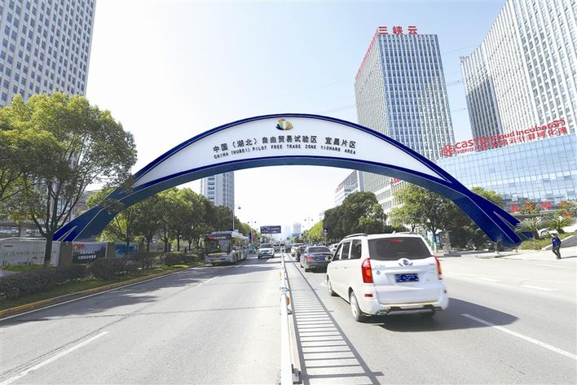
宜昌自贸片区
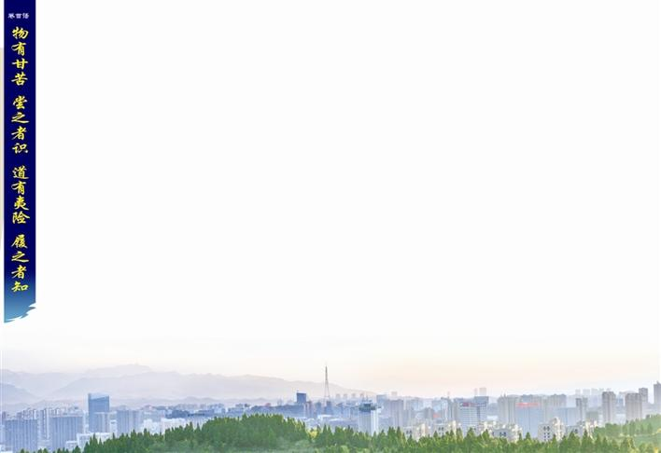
编者按
金风爽，旌旗猎！
2018年11月，对于宜昌高新区来说，是一个承前启后勇奋斗，继往开来再出发的月份。因为从这个月起，宜昌高新区管委会将肩负加快开发白洋园区的新使命，开辟高质量发展的新战场，书写再次腾飞的新篇章。
国内最大的麻醉药品生产企业人福药业，将具有自主知识产权的麻醉药品注射液技术，转让给印尼企业，实现我国麻醉药品技术出口“零”的突破；
掀起“厨房革命”的安琪酵母，营收近57亿元晋升亚洲第一、全球第三，让宜昌智造在世界“发酵”；
世界上每7台钢琴，就有1台产自宜昌。柏斯音乐集团以年产7万台的产量跃升为全球钢琴制造前三强……
在宜昌国家高新技术产业开发区（简称宜昌高新区），围绕高质量发展，一幕幕精彩跨越的故事层出不穷。
始建于1988年的宜昌高新区，在经济技术开发区基础上逐步发展起来，30年来，抢抓机遇进位争先，从“自费”开发区白手起家，不断实现跨越发展，形成“一区六园”格局，2017年在全国168家高新区中排名第63位，在中部42家高新区中排第11位，在长江沿线27家高新区中排第10位。
三十而立。如今的宜昌高新区，正面临着新的发展机遇，在新时代新征程上，“一带一路”、长江经济带、国家级高新区、自贸片区建设四大国家级战略在宜昌高新区叠加，宜昌高新区引燃高质量发展的引擎，开启一个蓬勃发展的新春天。
“30年创业”苦干出7个国家级
1988年，宜昌开发区的创业者们靠5万元起家，在一片荒芜之地奇迹般地创办了湖北省第一个自费开发区。当时宜昌开发区规划面积11.2平方公里，起步区2.16平方公里。最大的困难就是资金短缺。当时，宜昌市政府拨给开发区管委会5万元开办费和50万元启动资金起步，鼓励开发区自费开发、滚动发展。早期的创业者们凭着一腔热情，在荒芜贫瘠的山包上精心耕耘，采取多渠道融资，调动各方面的积极性，开发性征地、兴建新村点等办法，3年里共筹措资金2947万元，用于基础设施建设，开发区基础设施等建设总投入达1.19亿元。
2004年7月，为突破传统开发区发展模式的限制，宜昌对经济开发区和猇亭开发区的资源进行整合，组建新的宜昌开发区，下设东山园区和猇亭园区，并率先在湖北省创立了跨行政区域的“一区多园”管理体制。2007年4月，湖北省政府批准宜昌开发区在枝江市白洋镇设立白洋工业园区，重点发展重工业、化工产业，宜昌开发区发展空间进一步拓展。2008年7月3日，宜昌在全省首建湖北深圳工业园，成功搭建了承接珠三角等沿海发达地区产业转移的重要平台。2010年，武汉国家生物产业基地宜昌生物产业园和电子信息产业园的“加盟”,让宜昌高新区的羽翼更加丰满，综合实力跃居全省同类开发区前列。2010年12月，经国务院批准，宜昌高新技术产业园区成功升级为国家高新技术产业开发区。2017年4月，获批挂牌建设宜昌自贸片区……
自此，30年来，这里建成国家高新区、长江经济带国家级转型升级示范区、国家新型工业化示范基地（军民融合）、国家中西部加工贸易梯度转移重点承接地、国家创新型特色园区、国家循环经济试点园区、国家科技兴贸创新基地和湖北省海外高层次人才创新创业基地等7个国家级园区。
创新驱动崛起五大新兴产业群
在“共抓大保护，不搞大开发”精神指导下，宜昌高新区积极瞄准动能转换前沿阵地，精准发力。宜昌高新区已改变传统“磷化工独大”的产业格局，迅速崛起生物医药、电子信息、新能源新材料、高端装备制造和现代服务业等五大战略性新兴产业集群，2017年高新技术产业产值占工业总产值的比重达到72.3%，主导产业中形成了5个全球第一、4个亚洲第一、3个全国第一和一批国内领先，培育了全球最大的金刚石锯片基体生产出口企业黑旋风锯业、全球七大钢琴生产基地之一柏斯集团，亚洲最大的活性干酵母研发生产企业安琪酵母、亚洲唯一的全系列和最大插齿机和铣齿机研制企业长机科技及全国最大的麻醉药品生产企业人福药业等一批行业龙头，形成了两个百亿产业，建成东山园区、生物产业园两个百亿园区。
“大企业顶天立地、小企业铺天盖地、高新技术企业抢占发展高地”的发展格局正在形成。宜昌高新区大力实施规上企业倍增、创新型企业培育和上市企业培养“三大”工程，全区共培育区级创新型企业255家、市级创新成长工程试点企业140家、省级创新型企业10家、国家级创新型企业5家、国家级知识产权优势企业4家。高新技术企业达到219家，占规模以上工业企业数的79.1%，位居全国前列。高新技术产品达158个。国际国内产业细分领域的单项冠军企业43家。
坚持实施创新驱动发展战略，紧抓科技创新体系建设、创新主体培育以及创新要素集聚三大重点，推动科技成为高质量发展第一动力。力争到“十三五”末，全区国家级孵化器达到5家、国家级众创空间达到10家，国家级企业技术中心达60个、国家级重点实验室40个，博士后科研工作站和院士工作站20个，创新型突出人才500人，全区发明专利申请量达到1000件以上，科技含量高、成长性好的在孵企业达到1000家，国家高新技术企业总数达300家，建成国家级双创示范基地和第一批国家级双创升级园区。
“双向开放”建设长江经济带核心腹地
一架钢琴的声音能够传多远？
今年1月初，首趟宜汉欧班列运载50台宜昌造钢琴从宜昌东站发出，长途跋涉1.3万公里，历时19天，抵达终点德国汉堡。
“以前，钢琴通过江海联运，需要10多天抵达上海中转，再到德国需要1个月，算上清关时间，真正漂洋过海落地耗时至少2个月。”公司外贸部负责人介绍说，“在钢琴销售旺季，时间就是金钱，越早到货，越能留住客户。”
快人一步的背后，是这片土地因为“融合”二字带来的奇妙反应。
“在这里，宜昌高新区、湖北自贸区宜昌片区、宜昌经济技术开发区‘三区叠加’，不仅仅是‘物理’的融合，看不见的背后，还有这种融合带来的种种‘化学’反应。”宜昌高新区党工委书记、宜昌高新区（经开区、自贸片区）管委会主任汪元程说。
宜昌自贸片区成立后，金宝乐器是首家拿到国际海关AEO高级认证的企业。有了这张国际贸易的VIP通行证，企业不仅在国内可享受便捷通关措施，在与中国开展AEO互认合作的35个国家和地区，也能享受最高等级贸易便利，实现无国界往来。
该公司负责人说：“现在产品报关几小时就能完成。最重要的是，企业与国际市场实现了无缝衔接。”
近年来，宜昌高新区（自贸片区）坚持开放开发战略，引导企业快速融入国际“朋友圈”，鼓励辖区企业在品牌经营、市场拓展、技术研发等方面与国内外企业开展全方位合作。在高新资源“走出去”的同时，国际资源也在“引进来”。
不仅打通了对外通道，“三区叠加”带来的化学反应，也为内部带来了改革的新风气。
在全国率先探索涉税执法容缺容错监管，一年来为企业减少损失900多万元。
在全省首推“标准地”出让、“投资项目承诺制”改革，推动土地集约高效利用，成交全省首宗“标准地”，项目开工许可时间由57个工作日压缩到21个工作日。
在全省首开24小时自助政务服务先河，实现24小时服务不打烊。
在全省率先探索的“一窗通办”改革、集成服务政务服务模式、建设项目环境影响评价负面清单加豁免清单管理制度、外国人申请签证免护照留存政策、“多评合一+区域综合评估”改革等制度创新成果得到了社会各界广泛好评。
一系列优惠政策、服务措施叠加，吸引了众多企业纷纷落户。截至今年9月底，已经有3951家新设立企业在自贸片区安营扎寨，为宜昌高新区（自贸片区）高质量发展插上了腾飞的翅膀。
……
打通道，优服务，改革的红利让这片土地每天都不一样。
百舸争流千帆竞，借海扬帆奋者先。三十载风雨兼程，忆初心再谱华章。新的起点之上，宜昌高新区将在奋进中实现新的腾飞。
30年栉风沐雨，30年披荆斩棘！高新区“一区六园”格局已然成形，自贸片区“放管服”改革走在第三批自贸区前列。市委六届七次全会提出“双核驱动、多点支撑、协同发展”战略，作为“双核驱动”重要一极，高新区深感责任重大、使命光荣，并将依托“一区六园”和自贸片区，担当“城区核”的重要增长极，为宜昌高质量发展贡献高新力量。
东山园区：创新活力不断绽放
园区聚集了长机科技、柏斯音乐集团、黑旋风锯业等重点企业，中船重工七一○研究所等15家国家级科研单位，三峡大学等3所综合型院校，是宜昌高新技术产业、科研院所、现代服务业的聚集区，自主创新示范区和人才强市的改革实验区。
今年以来，园区立足技改激发内生动能，力促传统企业老树发新芽，创新活力不断释放，云计算孵化器、平台产业园等新经济蓬勃发展。“十三五”期间，园区将按照提档升级、“优二进三”、生态优先的战略转型构想，提升区域城市品质，打造展现宜昌“高”“新”魅力的城市名片。
猇亭（深圳）工业园：临空临港续传奇
拥有全球最大的六偏磷酸钠生产企业兴发集团等重点企业，是全国一流的磷精细化工园和循环经济产业园区。凌云飞机维修基地推动了宜昌临空经济和通航产业的快速发展，广汽中兴项目实现了“宜昌造”轿车零的突破，南玻光电玻璃等项目增强了园区新能源新材料产业的竞争力，保税物流中心、云池港等一批重点配套项目增强了园区配套服务和承载能力。
“十三五”期间，园区将推进产业向中高端、集群化、集约化发展，形成通航、化工、装备制造、现代服务业四大千亿产业发展格局。
生物产业园：城东开新篇
从2010年底正式挂牌，8年时间，宜昌高新区生物产业园从无到有，由小变大，聚集了安琪酵母、人福药业等多家生物医药企业。今年以来园区新开工产业项目12个、技改项目18个、新投产项目8个，华强科技产业园、贝因美婴童食品产业园等重点项目将于年底全面投产。
项目建设梯次跟进的同时，关联产业发展迅猛，宜昌生物医药孵化器、兴盛产业园等一批“科技孵化器”孕育着宜昌生物产业的“未来之星”。园区按照“开发一个园区，崛起一座新城”的思路对工业、商业、居住、文教公共用地等进行了功能分区，路网、水电气管网、通讯网络同步覆盖，山体、水系充分利用。一座望得见山、看得见水、记得住乡愁的新兴科技之城、产业之城、生态之城，崛起在大城之东。
电子信息产业园：军民融合产业迈出新步伐
建园5年来，坚持实施开放、创新双轮驱动战略，优化投资环境，整合优势资源，创新引资、引智模式，大力引进电子信息产业龙头项目和高端人才，加快园区建设，推进产业集聚，实现电子信息产业跨越式发展。首款“宜昌造”液晶电视机在园区惠科生产基地成功下线，填补了我市“平板电视”生产的空白。东土科技（宜昌）工业互联网产业园开工建设，为园区经济换道超越注入新的活力。园区四横四纵骨干路网基本形成，相继配套建设邻里中心、创业中心、人才公寓等配套设施。
今年园区规划了1000亩的军民融合产业园，目前已完成起步区一期250亩场平，并与中南鹏力等项目初步达成入驻意向。
白洋园区：蓄势待起大建设
在宜昌高新区“一区多园”布局中面积最大、发展空间最为广阔。已形成沙湾片区，田家河片区和五峰民族工业园、白洋装备工业园三大片区。共有规模企业37家，去年实现规上企业年产值51亿元。去年3月，白洋港开港试运营，已形成装卸、转运、仓储、运输、配送的物流供应链，辐射半径省内可及恩施、荆门、荆州等地。今年10月30日，白洋港江海铁多式联运示范项目正式启动，打通了东北、宜昌至“云贵川”的物流新通道。
如今，园区已进入了大开发、大建设、大发展的全新时期。目前京东宜昌亚洲一号项目、远成智慧物流城项目、宜化集团精细化工生产基地项目、英力科技集团医药中间体和精细化工产品生产基地项目、西民投集团元禾高端医药中间体生产基地等一批项目有落户意向，总投资达250亿元，项目建成后可实现产值600亿元，实现税收20亿元以上。
自贸片区：动力澎湃构筑开放新格局
宜昌自贸片区于2017年4月1日正式挂牌，实施范围27.97平方公里，涉及高新区、夷陵区、西陵区、伍家岗区。按功能划分，宜昌自贸片区分为海关特殊监管区域和非海关特殊监管区域，海关特殊监管区域重点探索以贸易便利化为主要内容的制度创新，主要开展保税加工、保税物流、保税服务等业务；非海关特殊监管区域重点探索投资体制改革，完善事中事后监管，推动金融制度创新，突出发展现代服务业和高端制造业等产业。设立短短一周年来，片区“放管服”改革走在第三批自贸区前列，融入“一带一路”建设取得突破性进展。国务院明确的前四批自贸区142项改革经验复制推广任务，已落实101项；《中国（湖北）自由贸易试验区总体方案》分解到宜昌片区的165项任务，已落实105项，正在加快推进60项；宜昌片区形成了“涉税执法容缺容错”等83条自主创新成果，深受企业好评，“手机版电子营业执照应用”被商务部简报刊发。
高新名片
■5大工业主导产业：
以安琪集团、人福药业、贝因美等为龙头的生物医药及高端食品产业；
以南玻硅材料、兴发有机硅等为龙头的新材料及新能源产业；
以广汽汽车、中南重工、长机科技、黑旋风锯业等为龙头的汽车及装备制造产业；
以南玻光电、惠科电子、东土科技等为龙头的电子信息产业；
以宜化集团、兴发集团、新洋丰等为龙头的精细化工产业。
■5个“全球第一”：全球最大的多元醇生产基地；全球最大的金刚石锯片基体生产出口基地；全球规模最大和剂型最多的硫酸新霉素生产出口基地；全球最大的六偏磷酸钠生产基地；全球最大的钢琴生产基地
■4个“亚洲第一”：亚洲最大的活性干酵母研发生产企业安琪酵母；亚洲唯一的全系列和最大插齿机和铣齿机研制企业长机科技；亚洲最大的医用丁基胶塞生产企业华强科技；亚洲最大的化肥和井矿盐制造企业宜化集团
■3个“全国第一”：占据全国麻醉药品市场60%的人福药业；全国最大的联碱化工和氯碱化工生产企业宜化集团；全国最大的精细磷酸盐生产企业兴发集团
■2个百亿产业集群：精细化工、装备制造
本报记者 李鹏飞 宋志豪
本报通讯员 陈晓君

